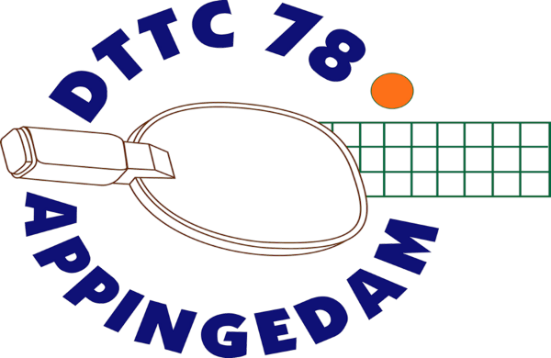
Informatiebulletin
21 oktober 2021
Clubkampioenschappen
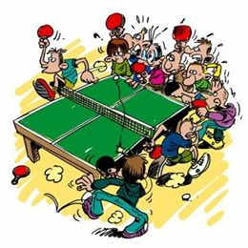
Op woensdag 8 december 2021 zijn de clubkampioenschappen
voor de senioren. Vooraf aanmelden is niet nodig.
Aanvang 19.30 uur.

Op vrijdag 10 september 2021 zijn de club-
kampioenschappen voor de Jeugd en eerstejaars
senioren. Veel prijzen en de aanvang is om
18.30 uur.

Pinnen in de Kantine
Vanaf heden kan er in de kantine gepind worden.
Pinnen in plaats van contante betalingen heeft onze voorkeur.

Gezellige avond
De feestcommissie van het bestuur treft voorbereidingen voor een gezellige avond met bowlen en eten bij onze hoofdsponsor Passe-Partout. Deze avond zal in Januari 2022 plaatsvinden.
Een uitnodiging volgt.

Old Stars
Sinds 1 oktober organiseert onze vereniging Old Stars tafeltennis. Een combinatie van bewegen, gezelligheid en tafeltennis. De groep deelnemers is nog niet zo groot en willen we graag uitbreiden. Jullie kunnen familie en bekenden (boven de 55 jaar) een keertje laten kennismaken. Old Stars is op vrijdagmiddag. Inloop tussen 14.30 uur en 15.00 uur en het duurt tot 16.30 uur.

